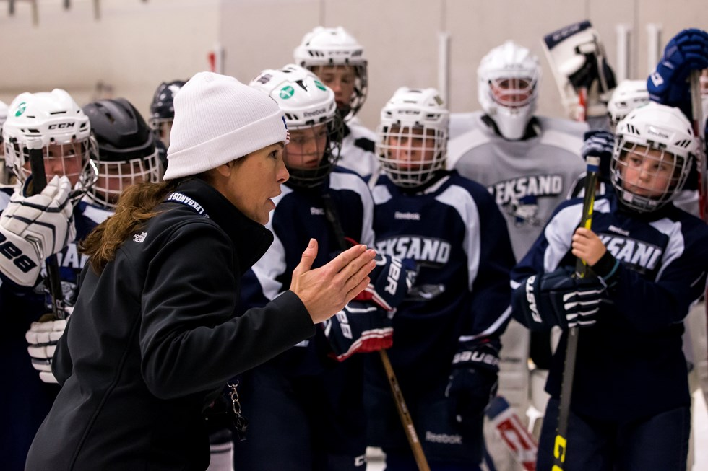

Barnledarutbildning
Utbildningen riktar sig till dig som är ny som ledare inom barnidrott, till föräldrar och till dig som vill utveckla dina kunskaper om barnidrott.
Under utbildningen riktar vi in oss på idrott för barn, 7–12 år.

De områden vi jobbar med är:
- Jag och idrottsrörelsen
- Jag och utövaren
- Jag och träningen

Syftet med utbildningen är att ge ledarna:
- Introduktion i hur det är att vara ledare för barn
- En bild av idrottsrörelsen
- ökad kännedom om hur du som tränare påverkar dina aktiva utifrån deras utveckling
- Kunskap om hur du skapar bättre förutsättningar för lärande på träningarna
- Tips på praktiska övningar
För vem: Ledare från 13 år och uppåt. Utbildningen är på 4 timmar.

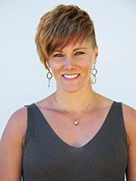
Vår kontaktperson: Therese Möllevi
Titel: | Idrottskonsulent
Område: | Kalmar, Borgholm, Mörbylånga
Telefon: | 036-34 54 43
Mobil: | 070-450 54 40
E-post: | therese.mollevi@rfsisu.se

